Wildkräuterwiese mit Glühwürmchen & Schmetterlingen im sächsischen Vogtland

Unser Spot: Stellplatz für Camper – viel Platz und excl. für nur max. 3 Camper (von Ostern bis Mitte Oktober)
ca. 12 km von der Spitzenstadt Plauen entfernt – im Quellgebiet des Naturparks Vogtland gelegen – weit ab von Straßenlärm und Bebauung – findet Ihr euren Schlafplatz mitten in der Wildkräuterwiese auf dem Mariechenstein!

Auf dem angrenzenden Grundstück ruht in Alleinlage das
Landhaus Marienstein ****
The Finest Art of Country Living
Dort findet Ihr das WC, Wlan und auf Wunsch (g. Gebühr) Duschmöglichkeiten

Schlaft inmitten der Wildkräuterwiese (mind. 15 Sorten) – ein Salat wäre schon komplett - schaut in den Sternenhimmel- die Milchstraße ist in dieser absoluten Dunkelheit bestens zu sehen, beobachtet die kreisenden Falken, den Roten Milan, in der Dämmerung die kleine Hufeisennase und unsere Hausrehe.
Barfuß morgens durch die Wiese streifen – Yoga machen – die riesen Buche umarmen: die unumstrittene Königin des Waldes – spendet euch Schatten.
Die Buche: Johannes Gutenberg schnitze daraus 1450 die ersten Buchstaben, es ist nicht übertrieben, das das Folgende eine revolutionäre Entwicklung zu nennen: ohne Buche keine Buchstaben, ohne Buchstaben keine Bücher, ohne Buchstaben kein Laptop…
Sie hat etwas Erhabenes, Großes, Aufrichtiges!
Die benachbarten Birken: wäre die Birke ein Musikinstrument, sie wäre eine Harfe, so zart und zerbrechlich klingt das Konzert ihrer hellgrünen Blätter im Frühling, wiegt sich sacht im Windsieht sie aus wie eine liebevoll erzählte Gutenacht-Geschichte. Die Birke ist immer weiblich, immer zart. Selbst im heftigen Sturm bewegt sie sich grazil und elegant, manchmal wie eine Baletttänzerin im Spiel mit Licht und Lüften…
Dazwischen zwitschern die Bachstelzen, Grünfinken, die Eichelhäher, Kohl.-und Blaumeisen oder die Buntsprecht klopfen…

Der Stellplatz liegt am Wanderweg und am 500m entfernten Radwanderweg Falkenstein- Oelsnitz/V. welcher den Götzschtalradweg mit dem Elstertalradweg verbindet.
Als Pilger des sächsischen Pilgerweges von Zwickau nach Plauen oder auf dem Via Imperii kommt Ihr hier vorbei.

check in 15:00 – 17:30, check out bis 11:00

Kosten p. N.: incl. Strom und Wasser 15,-Euro (Camper incl. 2 Pers.) WC Nutzung kostenfrei bei geöffnetem Hotel/Restaurant, Buchungsalter mind. 18 J., nur Barzahlung, Vorreservierung notwendig, bis 8 Tage vorab Storno zu 0,-
kostenfreies Parken f. PKW am Hotel/ 2 min fußläufig entfernt
(im Hotel finden gelegentlich Feierlichkeiten statt), Duschmöglichkeit (15,- für 2-3 Pers./30 min./ im Wellnessbereich /-eigene Handtücher mitbringen, nach Reservierung und freier Verfügbarkeit)

Bucht euch im Landhaus Marienstein ein Genießerfrühstück a 18,- oder
ein kl. franz. Frühstück a 9,- (bitte einheitlich wählen) zw. 8.00 – 10:00
Candle Light Dinner auf den Terrassen o. im Separee
3 Gang a 46,-
4 Gang a 57,-
5 Gang a 69,-

Für Brautpaar gern ein Dinner in der Wiese, oder, oder oder…. Leider ist an den Wochenenden das Restaurant oft durch geschlossene Gesellschaften ausgebucht, versucht euer Glück
Ihr werdet den Ort lieben, das Vogtland entdecken und wiederkommen!
Eure Gastgeber der gesunden grünen Küche & dem Ort der Ruhe & Idylle
Familie Straubel & Wohlfühlgeister des Mariechenstein` s

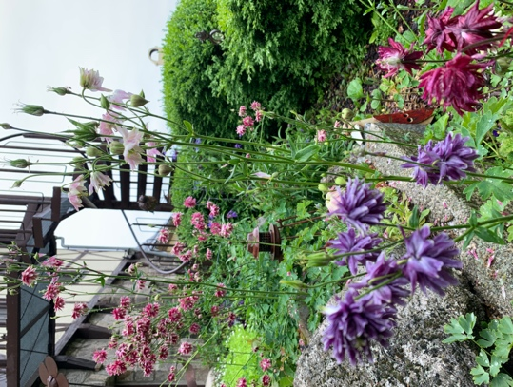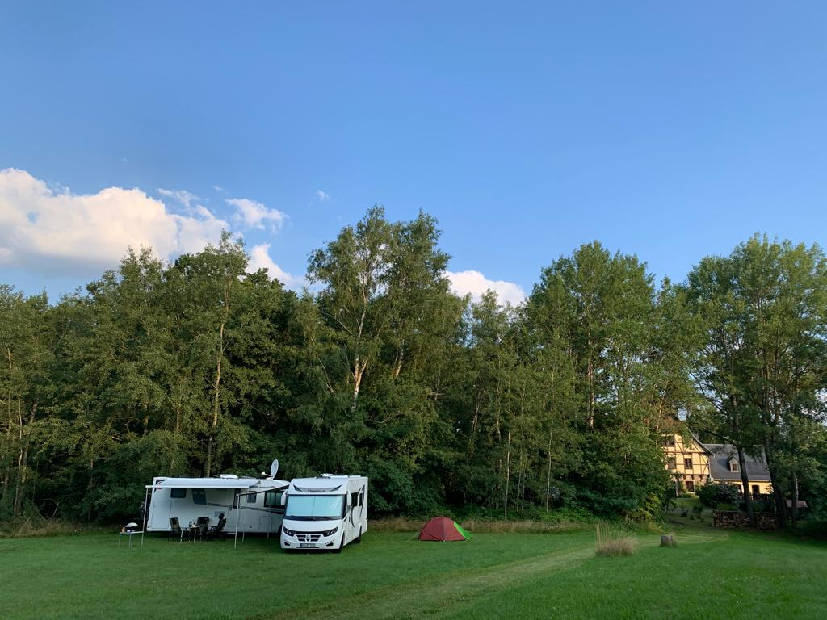
Landhaus Marienstein **** The Finest Art of Country Living
Thomas - Müntzer - Str. 9
08239 Bergen/V. Tel. 037463/ 8510
www.landhaus-marienstein.de hotel@landhaus-marienstein.de

